指导高三学生突破英语概要写作障碍的教学实践研究报告
上海市第五十四中学 程金华
【摘 要】本课题基于本校具体学情和实践教学，试图探析高三学生在英语概要写作上存在的具体障碍以及突破这些障碍的有效途径。鉴于概要写作是综合性地考察学生的读写能力，本课题通过将概要写作分解为“读”和“写”两个环节，分步突破高三学生在认知文体结构、分辨主旨要点、简要转述要点和衔接要点、建构概要等方面的障碍，通过分解式的指导教学，夯实学生概要写作所需的具体的读、写知识及能力基础，提高概要写作的综合能力。具体的教学实践证明，该课题尝试运用的教学途径和方法对提高学生概要写作水平和能力有较好的效果。
【关键词】英语概要写作、高三英语教学、主旨要点、改述、衔接词

- 课题的提出
作为新高考综合改革试点省市, 上海市从2017年1月春考开始,对英语高考试卷的题型做出了诸多调整,其中之一便是笔试部分增加了概要写作（Summary Writing）,分值为10分。上海高考英语阅读最后一部分的考核方式，一直呈现着动态发展的趋势，以突破单一的多项选择方式，更深层次地考核学生对语篇的理解及输出性的概括表达能力。题型经历了诸多的变化：由提示型的主旨概括及判断选择，到引导性的信息选择和概括,再到概要写作所要求的提炼要点并进行自主性地概括和表达。应该说,这样的测试目标对考生的读写能力提出了更高的要求。
对我校学生来说，概要写作是既怕“读不懂”又怕“写不出”的双难题型。同时，因为语言知识和技能基础薄弱，对这样难度高、综合性强、灵活性大的题型，在学生中，普遍存在“畏缩”和“敷衍”心态。在高三起始阶段，学生在综合练习时，往往手忙脚乱地应付其他题型，在时间紧迫的情况下，这道题是学生放弃答题最频繁的。有些学生即便完成了，往往也是从文章中随意摘抄些句子，东拼西凑，没有逻辑地堆砌在一起，导致得分率很低。学生觉得自己抄写慢慢的，但收获感很低，会更消极地对待下一次概要写作，从而形成了恶性循环的效应。
因此，在高三起始阶段，有必要发现和分析学生在概要写作方面存在的问题和障碍，并通过有效的策略和具体的教学指导，帮助学生突破这些障碍，提高概要写作能力。同时，针对我校学情，积累形成相对稳定的可持续性运用的高三概要写作复习指导专题教学内容和策略。

- 国内外研究情报综述
概要写作在生活中的运用比较普遍，常用于文章摘要、报告概述、内容提要和书评等，英语概要写作在以英语为语言工具的工作、学习和生活场景中，使用也同样频繁。概要写作不仅有其实用功能，同时也是提升学习者思维能力的一种方法。1989年，曾炳辉在《英语概要写作与智力训练》一文中论述了两者之间的关系。而“练习概要写作”，则是作为提高大学生写作能力的一个重要方法和途径。“概要写得好，就意味着作文写得好。”2004年李艳玲从英文概要的定义、分类、写作步骤及要求对英文概要做全面的介绍，为读者写英文概要提供方法和理论指导。
在笔者看来，我国英语概要写作的教学研究可以分成两个阶段。第一阶段是1989年至 2005年。在这一时期，概要写作是大学英语写作教学的一个有机组成部分，其研究主要集中在三个方面：如何写概要；概要写作对阅读、写作、思维等方面的作用和功效；具体考试如英语四级、研究生考试中概要写作的考核要求、评价机制及教学应对策略。第二阶段是2006年以后，从研究者和研究主体来看，概要写作的教学研究呈下沉式趋势，由高等教育向中学尤其是高中阶段发展。变化的起因是我国英语教学水平和要求的整体提高。随着我国普通高中课程的不断改革，普通高中英语课程标准的改版（2003年版和2017年版）以及各省市英语高考题型的变化，概要写作教学逐渐成为中学英语教学的一个关注热点。随着广东、浙江和上海三省的英语高考出现概要写作题型，越来越多的中学教师成为概要写作教学研究的新兴力量。从2016年起，上海的中学教师群体也加入到了这个研究之中。研究的内容涉及到概要阅读文章的体裁、文本特征、教学法理论、教学过程模式、策略等方面论述、探讨以及课例分析。
概要写作教学研究在我国已经进行了将近三十年，无论是理论还是实践，都为本课题的研究奠定了坚实的理论基础，并提供了有益的实践范例。但这些理论、方法和实践经验因为太多太杂，包罗万象，不可能直接转化成教师具体的教学设计和实践，而需要教师结合本校的具体学情，从中梳理、精选出适当的内容和策略，因材施教，并在实践中检验、分析、改进，并总结出具有一定实用性、适用性的帮助高三学生切实突破他们所面临的概要写作障碍。
- 我校高三学生概要写作学情调查分析与障碍的分类梳理
为了使本课题的研究具有客观性、科学性和可实践性，课题组编制了与该课题相关的调查问卷，以调查与分析高三学生概要写作的具体学情。在客观对比和分析的前提下，确定课题研究主体，以更好地检验和总结课题研究所带来的实际教学效果和研究价值。
2019年9月，在所任教的高三3班和高三5班进行了有关概要写作的学情问卷调查。问卷共有20题，内容涉及到概要写作的题型要求及学生的了解程度，读写要求及学生的认知表现等。共收集到调查问卷的有效答卷55份。经过调查和分析数据结果，总结了以下几方面的现状表现特点：
1. 学生对概要写作的具体要求、评分细则的认知比较模糊，并存在不少误解。与其他题型相比，概要写作在高一、高二的教学和练习中，涉及较少，专项指导缺失。47.28%坦言不知如何写概要；38.18%的学生错误地认为概要写作能加入自己的观点和看法。74.55%的学生认为可以照抄阅读材料中的原句。30.9%的人认为自己在字数上达不到要求。
2.在概要写作的阅读方面，14.55%的学生在读懂阅读材料的主旨大意有一定困难；23.64%的学生在阅读中难以根据不同文体的语篇结构去区分主题句和支撑性的要点。其中，30.91%的学生对文章体裁和结构的认知不足；29.09%的学生对文章要点和支撑性细节的辨识能力不足：
3.在概要写作的写作方面，54.55%的学生觉得自己缺乏简要概括的能力，而这主要是源自于语言表达能力的匮乏，在无法运用自己的语言来表述自己从概要语篇阅读中所获取的主旨信息时，74.55%的学生会选择直接抄写原文中的句子。同时，在一半以上的学生觉得自己的概要写作中会出现语法错误，缺乏适当使用连接词以及灵活转换词汇和句型的能力。
从调查结果的分析，可以清晰地得出：高三学生概要写作面临的主要障碍分成三个方面：1、学生对高考概要写作的题型考核要求认知比较模糊；2、学生比较缺乏在通读文章的基础上把握文章主旨的能力，缺乏快速、准确辨识文章主题句、支撑性要点的能力。3、学生非常缺乏概述文章主旨的能力和技巧。
- 指导学生突破写作障碍的教学实践研究
概要写作是英语高考的重要组成部分，鉴于其比较新的题型方式和不容小觑是10分的分值分量，虽考核的是读写结合，但鉴于其语篇的难度和结构特点，恰好是高三复习教学需要帮助学生突破障碍，提升读写能力比较利于集中训练的专题教学项目。为了让学生更好地把握解题的规律，更好地突破障碍，特将教学分为三个部分，让学生逐个击破障碍，逐步把握规律，提高概要写作能力和水平。
（一）基于明确概要写作高考题型考核要求的训练指导
学生在概要写作中遇到的困难可能是千差万别，但解决的必经之路则是让学生知己知彼。只有当学生明确了概要写作的考核要求，才能让他们更深切地明确自己需要攻克的难关。为此，可以从两个层面进行概要写作的要求进行解读。
首先，通过解读高考英语考试手册中有关高考概要写作的提醒即评分标准，让学生明确考纲要求。英语高考中的概要写作即IV Summary Writing，要求考试基于所提供一篇350词左右的短文，写出一篇60词左右的内容概要；要求要点呈现准确客观完整、语法词汇使用正确、上下文连贯自然。具体评分标准如下：
概要写作的评分标准
1. 本题总分为10分，其中内容5分，语言5分。
2. 评分时应注意的主要方面：内容要点、信息呈现的连贯性和准确性。
3. 词数超过60，酌情扣分。
_{各档次给分要求：}
档次 | A | B | C | D | E | F
内容 | 5 | 4 | 3 | 2 | 1 | 0
语言 | 5 | 4 | 3 | 2 | 1 | 0
内容部分
A. 能准确、全面地概括文章主旨大意，并涵盖主要信息。
B. 能准确概括文章主旨大意，但遗漏个别主要信息。
C. 能概括文章主旨大意，但遗漏部分主要信息。
D. 未能概括文章主旨大意，遗漏较多主要信息或留有过多细节信息。
E. 几乎不能概括文章的主旨大意，未涉及文中有意义的相关信息。
F. 完全未作答或作答与本题无关。
语言部分
A. 能用自己的语言连贯、正确地表达。
B. 能用自己的语言较连贯、正确地表述，但有个别语言错误。
C. 基本能用自己的语言连贯、正确地表述，但连贯性较差，且有少量不影响表意的语言错误。
D. 基本能用自己的语言表述，但连贯性较差，且严重语言错误较多。
E. 几乎不能用自己的语言连贯、正确地表述。
F. 完全未作答或作答与本题无关。
其次，让学生掌握“要点计分，语言相随”的原则。通过具体的评分操作让学生理解内容要点和具体语言表述之间相辅相成的关系，从而帮助学生形成更为明确的解题思路，形成更为实用的解题技巧。众所周知，高考试卷是要遵循合理性、科学性和公平性的原则而设计的。因此，为了使评分更具公平性、科学性和可操作性，出卷的设计思路通常都是要将内容分值中的5分，都相对公平地分配到5个内容要点。如果原文的要点超过了5个，通常只要达到5个点，内容分能达到满分；如果主要点不足5个，则要通过补充分支要点来补足。因此，学生在通读原文的基础上，就必须有意识地去寻找、识别、归纳出5个要点。而语言分是基于内容要点的表达，相差约0-3分，主要取决于是否照抄原文、是否有过多影响语义表达的语法错误，是否超词数4个以上等。从解读阅卷评分的实际操作的量化过程，并通过样卷评分的实验操作，让学生切实体验到评分标准和考核要求，从而了解和运用的所需的解题技巧。

（二）基于主旨要点辨识与概括的阅读能力训练指导
《2000年普通高等学校招生全国统一考试（上海卷）英语科目考试说明》明确规定了对考生在“读”“ 写”的具体语言运用能力上的要求，要求考生要“能理解文章的基本内容，能归纳段落或文章的主旨大意；能用自己的语言概括所读材料”。同时，《英语课程标准》强调，语篇是语言学习的主要载体，教师应该有意识地渗透有关语篇的基本知识，帮助学生学习不同的书面文体，及其特有的文体结构，把握语篇的结构特征，帮助学生形成语篇意识，从而提高理解语篇意义的能力。因此，要想让学生能更好地辨识文章的主旨要点，必须强化学生的语篇意识，帮助学生熟悉、掌握不同文体的结构特征，从而更有效地把握文章的内容要点。
1、概要写作的基本方法指导
高考中的概要写作原文约350词左右，考生需要快速、仔细地通读原文，寻找和确定文章的要点（gist）。在阅读过程中，对要点进行划线标注。保留要点，省略具体解释和说明要点的细节（details）；删减事例，若要点不足5个，则酌情保留一二；简化描写；删除重复的表述；压缩复杂词句，力求用词简洁有效。
2、不同文体的结构特点和要点提炼的方法指导
- 记叙文 narration
记叙文是记人叙事的文章，它主要是用于说明事件的时间、背景、起因、过程及结果，即我们通常所说的五个" W "( what, who, when, where, why )和一个" H "( how )。英语的记叙文一般是以第一或第三人称的角度来叙述的。记叙一件事要有一定的顺序。无论是顺叙、倒叙、插叙还是补叙，都要让读者能弄清事情的来龙去脉。记叙文中用得最多的是动词的过去式，这是英语记叙文区别于汉语记叙文的关键之处。过渡在上下文中起着承上启下、融会贯通的作用。过渡往往用在地点转移或时间、事件转换以及由概括说明到具体叙述时。
英语记叙文无论是哪种叙述方法，无论内容长短，都是由三个部分组成：
首先是导言（Introduction），对必要的背景要做一个明确交代，即故事发生的时间、地点、人物，也可交代全文的主题。其次是正文（body）。作者应进一步展开故事的情节，写清发生的事件，以及发生的原因。最后是结束语（Conclusion），可以用点明主题，也可以展现故事的高潮。
鉴于记叙文的文体特征和结构特点，提炼其要点，就是要找出时间when、地点where、人物who，事情what、过程how等五要素。其中，最重要的是谁（who）了做了什么（what）。如果是夹叙夹议的文章，还要加上原作者的看法、观点、经验或感悟。如果原文是以第一人称记叙的，在概要写作时需改成第三人称。
最常用的结构：
- The writer tells us … by showing us an example of …, who/which …
- In the passage, the writer mainly tells us his experience of …, which …
- The passage is mainly about someone’s experience of …
- 说明文exposition
说明文是以说明为主要表达方式的一种写作文体（writing style）。通常由导言段、正文段、结尾段所组成。说明文按照一定的顺序排列，如时间顺序、空间顺序、主次顺序、逻辑顺序来介绍解说事物或事理，给人以知识和信息。因此它实际表现着人们认识事物和真理，了解并积累知识和信息的过程。
导言即文章的开头部分。主要是提示文章的主题，向读者说明文章的主要内容、事物和对象、通常可为下一项或几项：
1）概述某一现象或事物、事理的基本特征。
2）概要介绍事物、事理的总貌或局部特征以引起读者求知和积极性。
3）提出正确获取知识所必需的背景材料。
4）指出使对方认识事物，了解有关信息的目的、要求或依据等。
正文——分说main body
正文段即文章的主题，也称为中心段，一般由一段或若干段组成，主要是对文章的主题、论点、主要说明的事物或事理等诸方面，从不同的侧面、角度对说明对象特点进行分项具体的阐述、解说。正文中段与段之间可使用过渡性词语和连接词巧妙地衔接，使文章更加清晰、严谨、自然流畅。
说明文通常包括现象分析、利弊对比和研究报告，其中心句通常在第一段，因此需要抓住首段的关键词。现象分析类文章则主要抓住现象、成因及解决方法。根据说明文不同的内容，概要起始句常可使用以下结构：
- The article points out the common phenomenon … which …
- The article compares … of A and B. A … while B …
- The passage shows that A and B are similar in that … but A … while B…
- As is reported in the study … / The report shows / indicates / suggests …
- 议论文 argumentation
议论文概要写作的重点是论点、论据和结论三要素。其关键是找出主题句或结论句。议论文整体结构多为总分结构，分总结构、平行结构等。通常可以在首段、尾段，或者在各段的首句或尾句找到论点。如果文章中有对立观点，则两种观点都要概括。议论文的论据用first, second, finally 等连词将各补充论据联系起来。概要起始句常用以下结构：
- The passage shows us the view/ focuses on the topic of / that …
- The article highlights/discusses/includes discussions concerning …
- The author argues/ states/thinks …
3、运用思维导图帮助学生提炼主旨要点、建构文本框架
从2017年概要写作成为高考英语上海卷的一部分起，原文的文体基本以议论文和说明文为主，尤其是自然科学类或人文社科类说明文。因此，可以结合着思维导图来帮助学生更好地理解文本、梳理文本的脉络，并重构语篇的结构，为“写”概要铺垫好“提纲”。这类说明文具有内容上的共同特点，具体体现如图
现象或问题
phenomenon
or problem
起因/背景
causes or background
后果/影响
consequences oreffects
措施/解决方法
measures/solutions
以2020年虹口区一模试卷中的概要写作为例。这是有关“蔡加尼克效应”的一篇社科类说明文。引导学生通读原文，并划出每一段的段落要点。第一段介绍了“蔡加尼克效应”的表现、定义以及日常功用。第二、三、四段分别介绍了该效应的三种作用。引导学生绘制总-分式的结构图，让学生将内容补充完整。然后在此基础上，通过衔接词形成最终的概要。
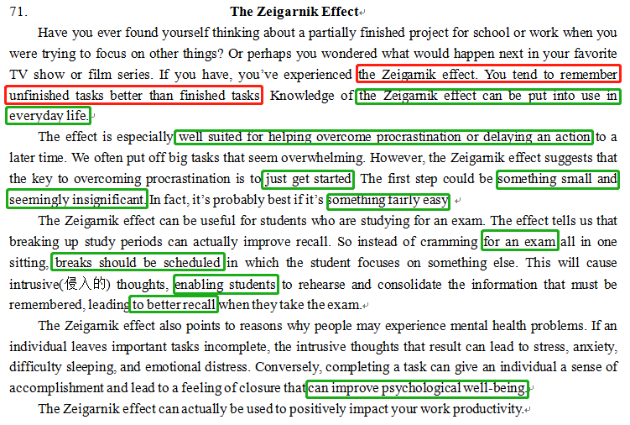
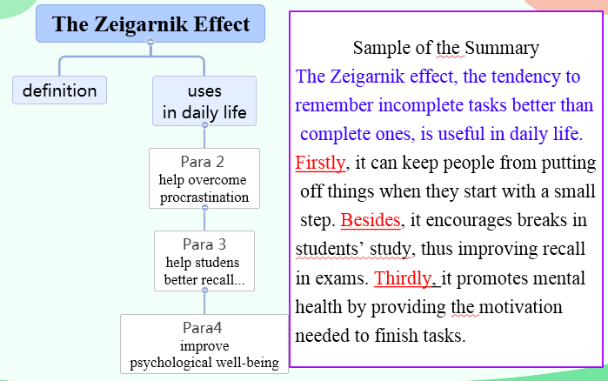

（二）基于主旨要点改述与衔接的写作能力训练指导
从概要写作的学情调查来看，学生在内容和语言上的得分比例是3.8:2.6.由此可见，学生在“写”的能力上更弱于“读”的能力。很多学生都是直接照抄原文中自己认定的“主旨要点”句，进行简单的拼凑，因此，在“语言”上的得分通常都低于“内容”得分。为了帮助学生突破概要写作上“语言”的障碍，采取以下指导教学实践，帮助学生提高语言的表达能力。
1、通过paraphrase训练，提高学生改写、转述原文主旨要点的能力。
Paraphrase等同于中文中的释义或改述，即用不同的方法去表达相同的内容。从广义的定义上看，paraphrase对原文进行的是比较详细的转述。但本课题所运用的是paraphrase的方法，也就是使用同义词、转换词性、语态或变换句子结构、形式等替换途径，来对已经确认的主旨要点进行改写和转述，避免抄袭原文句子。
为了强化学生paraphrase的能力，一方面在平时的词汇专题复习过程中，注重帮助学生不断复现语义相关的词汇，梳理同义词、近义词、反义词，构建不同词汇的语义网，积累词块，做到词语的内化。为具体语境下的paraphrase做好语料的铺垫；另一方面，则是通过翻译和句子写作专题复习中进行一句多翻-译，同情境多种表达的方法，对学生进行强化训练。
同义或近义  词或词组  替换 | There were many theories for the disappearance of the bees, but the most convincing one has to do with pesticides and lifestyles of the bees today.
同义或近义  词或词组  替换 | The most persuasive explanation is related to pesticides and their current lifestyle.
词性转换 | The exact reason for the disappearance of bees is not sure, but losing bees is very costly for the economy.
词性转换 | Whatever the cause, the loss of bees does great harm to the economy.
句式转换 | Unfortunately, bees have been disappearing at an alarming rate.
句式转换 | Bees are disappearing rapidly.
2、通过衔接词的运用训练，帮助学生提高主旨要点表达的逻辑性和连贯性。
概要写作不是简单的要点罗列，而是表达精炼、意义连贯、语篇衔接紧密的一段文字，因此，在帮助学生运用自己的语言表达原文主要内容的同时，还需要指导学生学会运用恰当、有效的衔接词，将主旨要点连接成逻辑合理、语义顺畅的段落。英语中的衔接词是用于衔接主句和从句之间、句与句之间、段落之间的词或者短语。衔接词包括连词、连接性副词和部分介词。通过强化学习和运用分类的衔接词，让学生更好地厘清逻辑关系，更自然地表达上下文之间的起承转合。
逻辑关系 | 衔接词
1. 因果关系 | 因为：because、since、as、for、considering that、given that、now that、in that  because of、due to、owing to、thanks to、as a result of
1. 因果关系 | 所以：so、the consequence of which is that …、 for such reasons、 as a result 、therefore、consequently、 thus、hence、in consequence、as a consequence、under these conditions,...
2. 转折关系 | ...but、while、yet…  though、although、even though/if 、 despite that、 in spite of the fact that... however、nevertheless、on the other hand, ...
3. 并列关系 | and、 as well as、 either...，or...、both...and...  also、for one thing、for another、meanwhile、at the same time, ...
4. 递进关系 | furthermore、 moreover、further、 in addition (to)、 additionally、 next、 besides, ...  not only...but also...、more specifically、in other words,...
5. 先后关系 | first/ to begin with/ to start with/ first of all,...  second/ next/ afterwards/ since then/ prior to this,....  at last/ eventually/ last but not least/ to end with/ finally,...
6.举例关系 | for example/ for instance, ...  ...., namely/ like/ such as/ including +名词  a case in point is.../ a good example would be...  to detail this, I would like to.../take…as example
7.对比关系 | while、whereas、rather than、 in contrast、 in comparison with、when compared with、compared with+名词 ,... similarly、 likewise、 like+名词, ....
8.条件关系 | if、unless、supposing （that）、provided/providing （that）、only if、in case、  so/as long as、 on condition that、assuming （that）
9.指代关系 | this、that、it 等代词
3、通过检查列表checklist，帮助学生学会自我检查和修正概要写作。
在考试时，尤其是高考过程中，时间有限，学生在紧张之余，很难做到有条不紊地对概要写作进行比较周密的计划和复查，因此，有必要在平时的专项练习中就培养学生能够对概要写作学会自查的意识，潜移默化地形成一种内置的解题思路和写作品质。
Checklist for My Summary
Does my summary begin with a topic sentence that states the writer’s opinion clearly?
Does my summary include all the main points?
Is it written in my own words?
Are proper transitional words used?
Are there any mistakes in spelling, grammar and punctuation?
- 教学效果与分析
在进行本课题实践教学之前，学生所经历的概要写作学习过程是零散的案例式教学。通常是学生先练习写作，然后教师给出文章的结构分析并提供范文。学生所体验的是，从自己的盲目应对到他人的杰作呈现，无论是写作的质量对比，还是学生所产生的心理落差，无疑给学生带来了解题的“盲目性”、“畏惧心理”和“敷衍了事”的心态。但是，本课题利用概要写作考核学生“读写综合”能力，将题型任务分解成 “读”和“写”两个环节。将学生在概要写作上的解题综合困境分解成可以读和写两方面的具体障碍，在从每一个具体障碍的突破和消除来提高学生应对概要写作综合能力所需的具体的分解能力，从而达到夯实读写基础的前提下，强化和提高综合运用能力。
经过分解概要写作的障碍，并从读和写两方面进行针对性的指导和训练，学生在概要写作上有了很明显的进步。主要表现在两方面：
首先，学生个体上取得了较多的进步和对读写任务更有心得。正如学生所言，在参加概要写作指导之前，完成概要写作是“随心所欲”， 在时间的紧迫，并没有完全掌握文章的主旨和结构，只是东找一句，西找一句，凑满字数。有时抄着抄着，就超字数了。但通过参加概要写作指导，掌握了不同文体文章结构的脉络，寻找主旨要点，少了一些迷茫，多了一些笃定。能根据文体的结构特点和定位5个要点的原则，面对文本不会觉得无从下手，而更有解决的思路和技巧，基本能找全所有的要点，得到5分；在语言的表达上，虽然仍可能存在一定的语法问题，但在转述主旨内容上更为灵活、有效。（图为学生概要写作的样本）
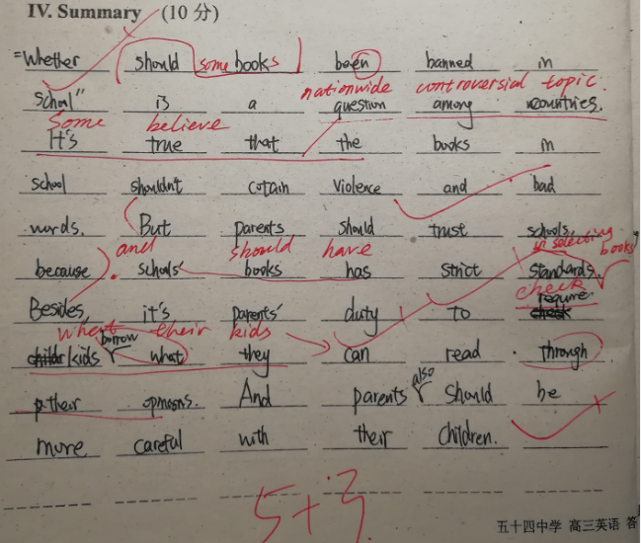
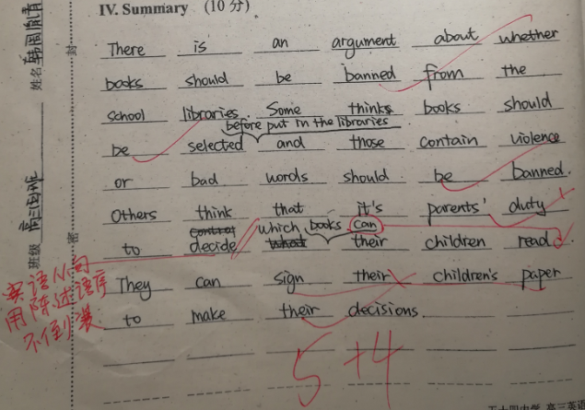
其次，课题实践的教学对象在班级整体层面上，也有了较大的变化。与一模相比，二模测试在各专项的平均分都有了较大的提高。同时读和写两方面的进步，不仅体现在概要写作上，而是与读写能力在其他题型上的变化也是成正比的。这表明指导高三学生突破概要写作障碍的教学实践能帮助学生提高概要写作的能力，同时促进学生读写的综合能力。
 | 阅读 | 概要 | 概内容 | 概语言 | 翻译 | 作文
一模A班 | 47.86% | 61.14% | 65.36% | 58.93% | 51.19% | 49.64%
二模A班 | 52.14% | 63.04% | 67.50% | 59.57% | 70.00% | 54.43%
一模B班 | 53.33% | 62.39% | 66.96% | 57.83% | 53.19% | 50.96%
二模B班 | 54.49% | 62.83% | 67.39% | 58.26% | 68.55% | 58.43%
- 讨论
（一）高考概要写作的特点和高三学生概要写作学情分析
概要写作是英文写作中常见的形式，要求以不同于原文的自己的语言概括地对一篇较长的文章的基本内容加以总结概括。它的特点是忠于原文内容，但又需用自己的语言表达；它不能直接摘抄原文，而要简洁、精炼、正确地概括原文主旨；既需要点齐全，又需衔接连贯。高考英语中的概要写作，要求学生将一片350词左右的短文浓缩为60词左右的概要；从内容和语言两方面、五个档次为评分标准来评价学生的概要写作水平；关注内容要点、信息呈现的连贯性和准确性。
而我校高三年期起始阶段的学生，概要写作的得分率只有47.9%。无论是在解题的能力、方法、态度和时间上，都有很大的上升空间。此时的高三学生在概要写作上主要存在的问题是多方面的。
1、学生缺乏概要写作专题指导的学习经历。在高一高二阶段，概要写作是练习相对较少的一种题型，概要写作专题指导教学缺失。学生对高考概要写作的具体要求、评分标准、写作方法和技巧等方面的所知甚少。
2、学生解题缺乏正确的态度和认知。刚进入高三的学生，面对综合的高考模拟卷，在时间、速度、能力和技巧方面受到了全方位的考验。在各种题型的博弈中，相对比较陌生的概要写作被当成时间紧张情况下的牺牲品。学生认为，反正概要写作不会写，来得及，就抄几句，试试运气；来不及就放弃，反正抄了很多句，也得不到几分。在学生这种消极的应对情况下，概要写作便失去了其考察的意义，但显然会影响到学生高考的整体表现。
3、学生的阅读能力较弱，尤其是对主旨大意的概括能力。有的学生读不懂原文，找不到或找不全主旨要点；很多学生在核心内容和细节之间辨识不清；不少学生会直接照抄原文的句子，包括例子和具体的数据细节等。因此在概要写作的内容得分上只能得一半左右的分数。
4、学生的语言表达意识淡薄。有些学生虽然能找到原文的某些要点，但缺乏相应的语言表达能力，因此，很少有学生能准确全面地概括文章主旨大意。多数学生通常是大段摘抄原文，改变其中的个别词，断章取义，信息表达不全，语言错误较多。几乎没有学生会关注到语句之间的衔接和语义的连贯。
（二）针对学生概要写作障碍进行指导教学的策略
1、进行概要写作专题指导，明确概要写作的功能、要求、特点及解题技巧。构建学生对高考概要写作的正确、客观、理性的认知，弥补因教学缺失使学生在英语读写综合能力上形成的漏洞。
2、促进学生端正应对概要写作的态度，树立“稳拿7-8分的”信心。在高三起始阶段进行的“我最担心的英语题型”调查中，概要是学生最惧怕、最没有把握的题型，因为他们接触、练习得很少，没有太多的经验，不知如何才能得高分。在了解学生应试心理的基础上，一方面进行概要写作基本知识的科普，同时，通过“阅卷者”的视角以及评分标准，鼓励学生认真对待概要写作，使之成为稳拿7-8分的得分项。既要提高学生对概要写作的客观认知和应试能力，也要提高学生在考试过程中，给予概要写作应有的重视、时间、注意力和信心。
3、从阅读能力的考察来看，高考概要写作主要测试学生理解书面英语，能归纳段落或文章主旨大意的能力，是阅读能力具体内容之一。因此，针对性地进行这一方面的阅读指导，不仅能提高概要写作的水平，也更强化了学生的阅读能力。文章的主旨大意在文中的呈现方式与文体息息相关。通过针对不同文体的结构特点和要点提炼的方法指导，让学生能掌握其中的技巧，快速、有效地锁定原文的主旨要点，辨识主旨内容和细节信息的区别，通过去除重复信息，无意义的信息及例证性信息，标识主旨要点和支撑性要点的层次结构，找全5个要点，避免遗漏主要信息，从而能争取概要写作的内容评分得A或B档。
4、从写作能力的考察来看，高考概要写作主要测试学生“用自己的语言概括所读材料，正确、连贯、贴切地进行书面表达”。 概要写作要求用考生自己的语言正确表述原文的主旨要点，且要语言连贯。因此，必须提高学生对原文主旨要点进行简洁、正确的转述，同时，关注连接要点之间符合逻辑的有效衔接。通过paraphrase和衔接词的强化训练，更新学生的表述、转述意识，构建与概要写作主题相关的词汇语义网，积累不同逻辑关系的衔接词块，通过典型范文的赏析积累概要写作的结构组建常规，促进写作方法的内化和迁移。这不仅使学生为提高概要写作准备好了所需的概述能力，也提高了学生写作的综合能力。
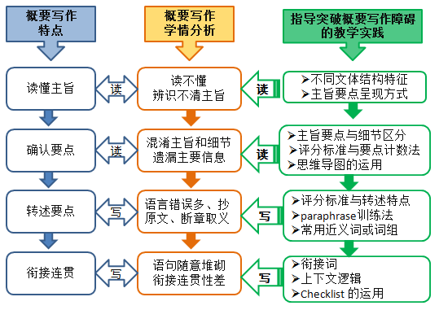
对大多数中学教师来说，概要写作，在高考改革前，只是大学英语写作教学中的一个重要内容，或有机的组成部分，虽在日常教学中，也会用作为阅读读后活动之一来检验学生理解的程度或能力，但作为专门的读写相结合的题型进行专业、科学的指导还是全新的。因此，通过课题研究，通过比较客观、全面地梳理国内有关概要写作教学的研究能有效地丰富和完善了教师自身有关概要写作的专业知识和技巧。通过调查研究，更理性、准确地掌握了学生在概要写作中的具体障碍，为突破这些障碍确认了目标和方向。因此，此次课题研究不仅丰富了教师的专业知识，同时也促进了将教学理论与具体教学实践相结合，使高三学生从概要写作的指导中，不仅提升了该题型的解题水平，促进了读写能力的综合提升，从而从整体上提高了教学质效。
- 结论
本课题在调查2020届高三学生在概要写作水平和能力具体学情的基础上，利用国内外有关概要写作的教学理论、方法，结合高中英语课程标准和上海市英语高考考试要求，基于实证所进行的教学实践研究对高三学生突破概要写作障碍是有效的。诚然，无论是学生的阅读能力，还是写作能力，通过高三概要写作专题指导复习，会得到一定程度的提升，但读写综合能力更需要长时期有意识地日积月累才会取得更好的成效。
参考文献
- 教育部：《普通高中英语新课程标准》，人民教育出版社，2017年
- 何亚男 张育青：《高中英语写作教学设计》，上海教育出版社，2017年
- 丁往道：《英语写作手册》，外语教学与研究出版社，1994年
- 上海教育考试院：《2020年普通高等学校招生全国统一考试考试手册》，上海教育出版社，2019年
- 项纸陆 罗晓杰：《新高考英语写作教学设计案例——概要写作》，黑龙江人民出版社，2017年
- 金怡：《中学生英语概要写作研究：问题与对策》， 外语测试与教学，2016年
- 李正山：《英语自学考试写作辅导》，《英语自学》2000年
- 教育部考试大纲说明：《走进高考写作新题型——读后续写和概要写作》，
- 谢怿：《英语概要写作模板与灵活运用》，《广东教育（高中版）》2011年第10期
- 屠小平：《写作大讲堂：概要写作策略》，《疯狂英语（高中版）》，2016年第12期
- 蔡映桃：《如何在高考写作中提高几分——找准“内容要点”，拿满“要点”分》，《广东教育（高中版）》，2012年第3期
- 余国兴：《高利害英语考试中的概要写作》，《英语学习（教师版）》，2017年第8期
- 邢文骏：《基于概要视角的高中英语读写教学问题与对策》，《辽宁教育》，2016 年第11期
- 张艳梅：《元认知理论在高中英语概要教学的运用》，《校园英语》，2018年第4期
- 陈东：《英语概要写作在发展中学校的实践探究》，《教研课改》，2019年第2期
- 夏蕾：《基于思维培养的高中英语概要写作教学案例分析》，《上海课程教学研究》，2016年第12期
- 陈琼：《基于高中生高阶思维发展的概要写作教学研究》， 《上海课程教学研究》，2016年第12期
- 杨吕娜 吴尊民：《<通过概要写作测评阅读能力：探索用概要填空任务评价阅读理解能力>评介》,《外语测试与教学》，2017年第1期
- 仲健：《高中英语概要写作“PWDC”模式的尝试》， 《英语教师》，2017年第14期
- 曹颖：《基于合作学习模式的高中英语概要写作教学》，《基础教育论坛》， 2019年第7期
- 陆霞：《高中英语概要写作教学例析》， 《上海课程教学研究》，2018年第6期
- 朱梅：《高考改革背景下，基于语篇分析理论的英语概要写作教学探究》，《基础教育论坛》，2018年第8期
- 肖燕燕：《高考新政下英语概要写作思考》，《科学咨询教育科研》，2019年第11期

曾炳辉.英语概要写作与智力训练[J].外语与外语教学,1989,(第1期):31-34.
王家芝.谈谈英语写作能力训练的方法[J].教师教育论坛1997(第1期):47-49.
李艳玲.简述英文概要写作简述[J].河北大学成人教育学院学报. 2004(第2期):37-39.
何亚男 张育青.高中英语写作教学设计[M]. 上海教育出版社，2017:411
上海教育考试院.2020年普通高等学校招生全国统一考试（上海卷）[M]. 上海教育出版社，2020:25-26

